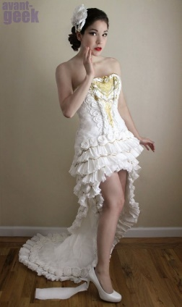
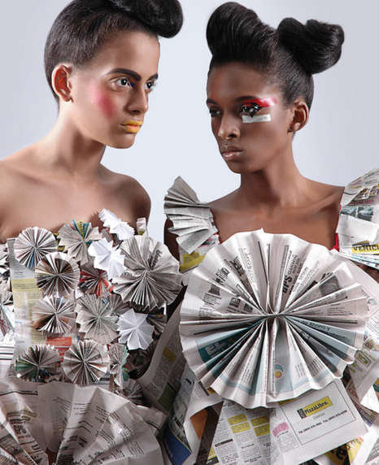
SMINKVERSENY FOTÓPÁLYÁZAT
- „A JÖVŐ MENYASSZONYA. HORDHATÓ SMINK”
- „A JÖVŐ MENYASSZONYA. FANTÁZIA SMINK”
A SMINKET MODELLEN ÉS MAGADON IS ELKÉSZÍTHETED, LÉNYEG HOGY TÉMÁNAK MEGFELELŐ LEGYEN…
FIGYELJ A HAJRA, STÍLUSRA, KIEGÉSZÍTŐKRE! SOROS, VAGY TINCSES MŰSZEMPILLA HASZNÁLATA KÖTELEZŐ MINDKÉT TÉMÁBAN!
A ZSŰRI A KÉT TÉMÁT KÜLÖN ÉRTÉKELI AZ ALÁBBI SZEMPONTOK SZERINT :a TÉMA KIÍRÁSNAK VALÓ MEGFELELÉS , ALAPOZÁS, PIROSÍTÁS (TECHNIKA, SZÍNÁRNYALAT), SZEM (SZEMFESTÉS, SZEMÖLDÖK, MŰSZEMPILLA), SZÁJ( FORMA, KONTÚR, AJAKSZÍN), KREATIVITÁS, ÖSSZHANG.
A FANTÁZIA SMINKNÉL A FIGURÁLIS FESTÉS MEGENGEDETT ( ARCON, NYAKON , EGY VÁLLON ÉS EGY KÉZEN)
EZEN KÍVÜL ÉRTÉKELI MÉG: TÉMAHŰSÉG, KREATIVITÁS, FANTÁZIA
NEKED NINCS MÁS DOLGOD, INDÍTSD BE A FANTÁZIÁD RAKÉTÁJÁT
ÉS HA ELKÉSZÜLT A SMINK:
- KÜLDJ MINIMUM 3 DB (MAXIMUM 4 DB) ÉLES, DIGITÁLISAN NEM SZERKESZTETT, NEM MÓDOSÍTOTT FOTÓT (AMELYBŐL NYITOTT ÉS CSUKOTT SZEMMEL KÉSZÜLT KÉP IS VAN AZ ELKÉSZÜLT MUNKÁDRÓL ÉS VAN EGY KÉP A SMINKELETLEN MODELLRŐL IS).
- KÉSZÍTS 3-4 KÉPET A SMINKELÉS FOLYAMATÁRÓL, LEGYEN OLYAN KÖZÖS KÉP IS, AMELYEN A MODELL ÉS A VERSENYZŐ IS JÓL FELISMERHETŐ , ÉS LÁTSZIK A SMINKKÉSZÍTÉS MOZZANATA. A SMINKKÉSZTÉS FOLYMATÁRÓL KÉSZÜLT 3-4 KÉPBŐL ÉS AZ EREDMÉNYT BEMUTATÓ (3-4) FOTÓKBÓL ÁLLÍTS ÖSSZE PEREZENTÁCIÓT (PowerPoint-ban) ÉS KÜLDD EL AZ 1. PONTBAN LEÍRT KÉPEKKEL EGYÜTT. A PREZENTÁCIÓ CÍME A VÁLASZTOTT KATEGÓRIA PONTOS MEGJELÖLÉSE. UTOLSÓ DIÁJA A MESTER ÁLTAL ALÁÍRT EREDETISÉGNYILATKOZAT FOTÓJA.
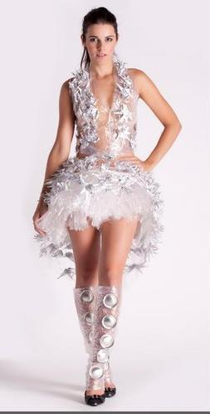
- TÖLTSD KI ÉS MESTEREDDEL IS ÍRASD ALÁ AZ EREDETISÉG NYILATKOZATOT, AMI NÉLKÜL A ZSŰRI NEM ÉRTÉKELHETI A MUNKÁDAT.
TELJES ALAKOS FOTÓT NE KÜLDJ, MERT AZON NEM LÁTSZIK A SMINK!
LEGJOBB HA MELLTŐL FELFELÉ LÁTSZIK A MODELL.
A FÉNYKÉP MÉRETE LEGALÁBB 10x15 CM LEGYEN,
DIGITÁLIS FORMÁBAN SZÍNES 3000 DPI FELBONTÁSBAN.
EREDETISÉG NYILATKOZAT LETÖLTHETŐ: www.sisy.hu
A FOTÓKAT, A PREZENTÁCIÓT ÉS A KITÖLTÖTT, BEFOTÓZOTT EREDETISÉG NYILATKOZATOT a gyov@sisy.hu EMAIL CÍMRE KÜLDD EL
2020. NOVEMBER 16. 8:00 ÓRÁIG

